Желтоқсан оқиғасына 35 жыл
Анықтама
Желтоқсан 2023
А.Сейдімбек атындағы ЖББ мектебінде «Желтоқсан оқиғасына 35 жыл» атты шығарма жазылды.

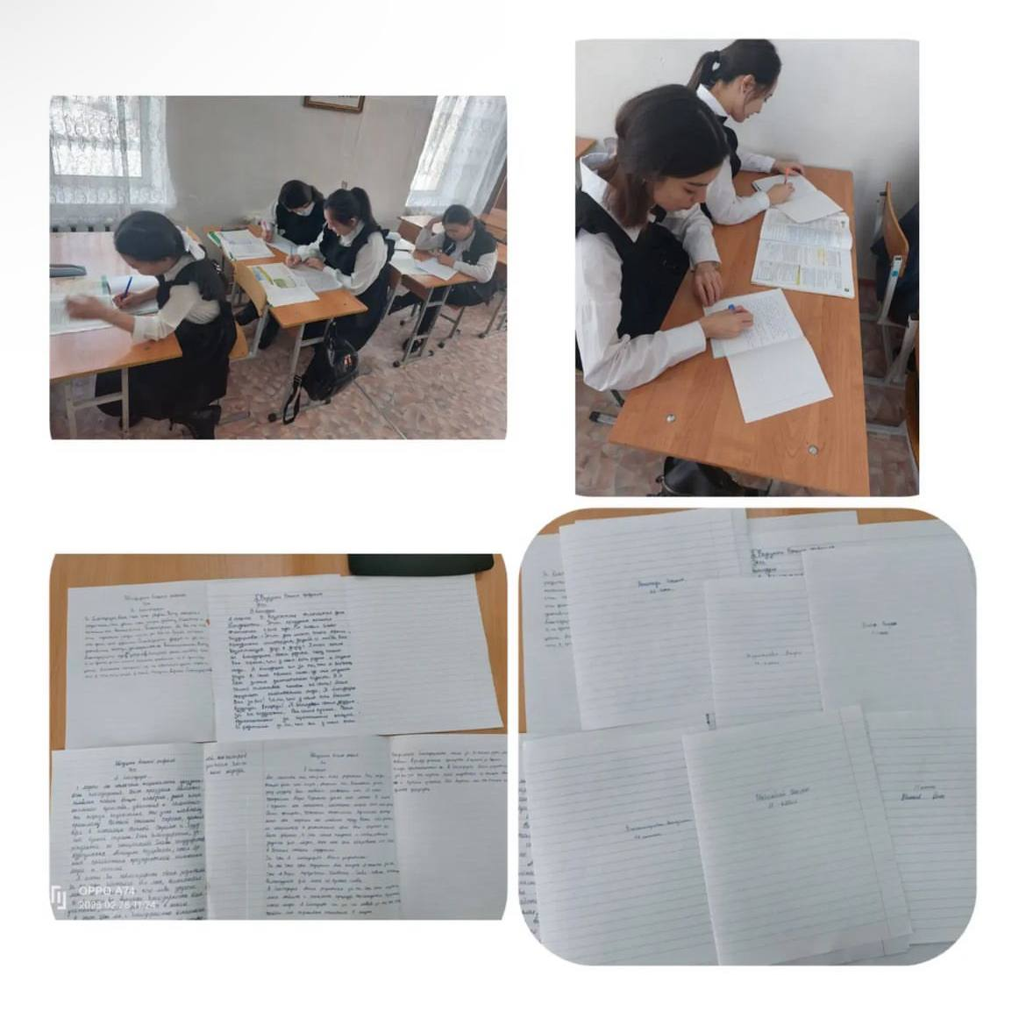
Тәлімгер: Тельгузинова М.Ш

